CONMEMORAN EL DILM 2026 CON POLÍTICAS LINGÜÍSTICAS PARA FORTALECER EL USO DE LAS LENGUAS INDÍGENAS EN LAS COMUNIDADES Y EN LA ADMINISTRACIÓN PÚBLICA

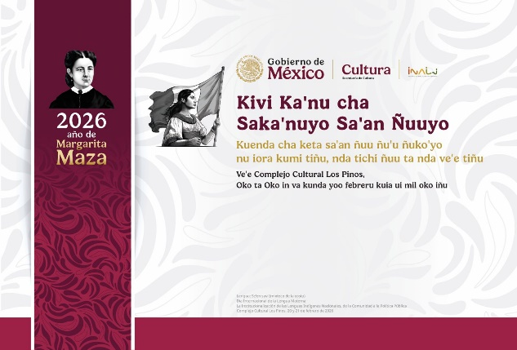

- El DILM contará con actividades artísticas en el Complejo Cultural Los Pinos y el Cenart

- Se realizará el Sorteo Zodiaco conmemorativo al DILM

- Participan personas hablantes de más de 30 lenguas indígenas nacionales

COMUNICADO A MEDIOS N° 02

Ciudad de México, a 20 de febrero de 2026.– Con el objetivo de generar un espacio de intercambio y reflexión entre representantes de instituciones públicas, especialistas y miembros de pueblos indígenas, orientado a visibilizar, analizar, compartir y fortalecer estrategias de institucionalización de las lenguas indígenas en la administración pública, la Secretaría de Cultura del Gobierno de México, a través del Instituto Nacional de Lenguas Indígenas (INALI), llevará a cabo la conmemoración del 26º Aniversario del Día Internacional de la Lengua Materna (DILM), en el marco del Decenio Internacional de las Lenguas Indígenas (DILI) 2022-2032 y el Plan de Acción de México para el Decenio.

Esta conmemoración se inscribe en los esfuerzos del Gobierno que encabeza la presidenta Dra. Claudia Sheinbaum Pardo, por fortalecer políticas públicas que reconozcan y garanticen el uso de las lenguas indígenas nacionales en los distintos ámbitos de la vida pública, particularmente en los trámites, servicios y procesos administrativos que brindan las instituciones gubernamentales, bajo los principios del Humanismo Mexicano, la justicia social, la soberanía y el bienestar del Pueblo de México.

Las actividades de este año tendrán como eje temático la institucionalización de las lenguas indígenas en la administración pública, con la participación de personas hablantes de 32 lenguas indígenas nacionales, que provienen de 20 estados del país, representantes de instituciones públicas, integrantes de los consejos de planificación lingüística de base comunitaria, activistas, entre otros actores relevantes.

El acto de apertura se realizará el viernes 20 de febrero en el Salón Adolfo López Mateos del Complejo Cultural Los Pinos, con la realización de un panel interinstitucional. En este espacio, dependencias públicas federales, estatales y municipales compartirán experiencias y políticas orientadas a la incorporación de las lenguas indígenas en trámites, servicios, programas y procesos administrativos, dentro del ámbito de sus respectivas competencias, con el fin de visibilizar avances, identificar retos y difundir buenas prácticas y políticas públicas en materia de derechos lingüísticos. El Himno Nacional Mexicano lo entonará el Coro estudiantil Xä do tee (niños cantores) de la Escuela Secundaria Técnica 59, del Distrito de San Juan Bautista Coixtlahuaca, Oaxaca.

Por la tarde, se llevarán a cabo diversas mesas de trabajo con el propósito de construir, de manera coordinada, propuestas de mecanismos de participación de los pueblos indígenas en las políticas de institucionalización de las lenguas indígenas. Entre los temas que se abordarán se encuentran: los derechos lingüísticos y la institucionalización de las lenguas indígenas en la administración pública; las buenas prácticas institucionales y la coordinación intergubernamental; así como la centralidad de los pueblos indígenas en la institucionalización de las lenguas indígenas nacionales.

El sábado 21 de febrero, en el Salón Adolfo López Mateos del Complejo Cultural Los Pinos, se llevará a cabo el lanzamiento de la Convocatoria de Cómic 2026 en lenguas indígenas nacionales, con fin de promover el uso, el fortalecimiento y la difusión de las lenguas indígenas, así como fomentar la creación de obras de narrativa gráfica en idiomas originarios. Además, se realizará una muestra de videos animados de cómic correspondientes a algunos trabajos ganadores de los años 2021 a 2024.

Cabe mencionar que, el programa artístico iniciará por la tarde en la “Cancha de tenis” de dicho Complejo, el público asistente podrá disfrutar de un ensamble que fusiona jazz, rock y blues de la música tradicional purépecha cantadas tanto en esa lengua como en español, a cargo del Trío Mezcal, Mariachi Tradicional Purépecha, de Michoacán.

En este mismo espacio, las y los asistentes también apreciarán la presentación de rap triqui, originario de Oaxaca, a cargo de Carlos Guadalupe Hernández (CGH). Todas las actividades artísticas se podrán disfrutar de manera gratuita.

El domingo 22 de febrero, en la Plaza de las Artes del Centro Nacional de las Artes (Cenart), el público asistente a las actividades que se realizarán en el marco del DILM 2026 podrá presenciar, de manera gratuita, de música folclórica, así como de propuestas de rock y ska interpretadas en lengua zapoteca, a cargo de la agrupación Bardos de Oaxaca.

Posteriormente, en la Plaza de la Danza, se llevará a cabo el taller “Teatro de objetos”, una estrategia para la revitalización lingüística del chinanteco de Ozumacín, a cargo de Roberto Pacheco Angulo.

Más tarde, y con la finalidad de difundir la diversidad lingüística de México, la Secretaría de Cultura del Gobierno de México, a través del INALI y en colaboración con la Lotería Nacional, llevarán a cabo en la casa de los Sorteos Tradicionales, el Sorteo Zodiaco conmemorativo del Día Internacional de la Lengua Materna (DILM) 2026.

Cabe recordar, que el DILM fue proclamado por la Organización de las Naciones Unidas para la Educación, la Ciencia y la Cultura (UNESCO) para promover la reflexión y la movilización de la sociedad a favor de la diversidad lingüística y de las lenguas del mundo, fomentar el multilingüismo y la diversidad cultural y movilizar la coparticipación y recursos en apoyo a la aplicación de políticas públicas para evitar la desaparición de las lenguas que están en riesgo.

Los invitamos a seguir las transmisiones en vivo de las actividades artísticas, la ceremonia de conmemoración y mesas de trabajo, entre otros, a través de las redes sociales institucionales en Facebook, Instagram y YouTube (INALI México), en X (@INALIMEXICO) y en TikTok (Inali_mexico). Además, los invitamos a consultar la programación en la página del INALI (inali.gob.mx).
-o0o-

